Slovenská spoločnosť pre techniku prostredia, členská organizácia ZSVTS
Stavebná fakulta STU Bratislava
v spolupráci so
Slovenskou komorou stavebných inžinierov - SKSI
Vás pozývajú na
24. vedecko-technickú konferenciu s medzinárodnou účasťou
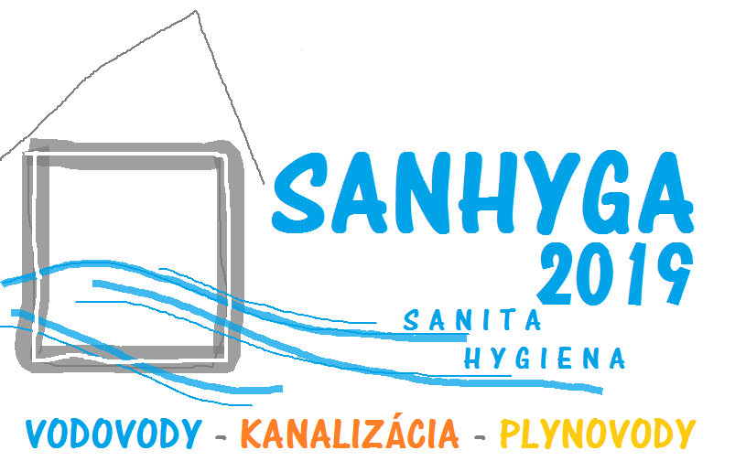

ktorej 24. ročník sa bude konať v dňoch 10. a 11. októbra 2019 v Piešťanoch v hoteli Magnólia, je stretnutím vedeckých, pedagogických a odborných pracovníkov z praxe v oblasti zdravotnej techniky, t.j. zásobovania budov vodou, systémov splaškovej a dažďovej kanalizácie, zásobovania budov plynom a technologických zariadení v budovách. Konferencie sa každoročne zúčastňuje odborná verejnosť – vedeckí a školskí pracovníci, projektanti, realizačné firmy, zaoberajúce sa dodávkou a realizáciou zdravotnotechnických inštalácií a tiež prevádzkovatelia stavieb v tejto oblasti. Pozvanie vystúpiť s prednáškou z oblasti zdravotnej techniky prijali viacerí renomovaní odborníci z technických univerzít doma aj v zahraničí, odborníci z praxe a tiež firmy, prezentujúce najnovšie výrobky a technológie.

Konferencia je určená aj širokej odbornej verejnosti technických zariadení budov, vedeckým pracovníkom, pedagógom a študentom na všetkých stupňoch vysokoškolského štúdia, projektantom, dodávateľom, investorom, správcom budov a prevádzkovateľom technických zariadení budov. Program tohtoročnej 24. medzinárodnej vedecko - technickej konferencie SANHYGA 2019 analyzuje problematiku zdravotnej techniky na aktuálne tematické okruhy :

- kvalita vody pre ľudskú spotrebu
- zásobovanie budov vodou
- príprava teplej vody
- kanalizácia
- využitie zrážkovej a sivej vody
- navrhovanie zariadení v zdravotnej technike
- skúsenosti z realizačnej praxe ZTI
- plynovody a odberné plynové zariadenia

Odborný garant:

doc. Ing. Jana Peráčková, PhD.

Stavebná fakulta STU Bratislava
Radlinského 11, 810 05 Bratislava
jana.perackova@stuba.sk

